Onderzoek opdracht
Werktuigbouwkunde / Maritieme Techniek
Nr  11-330 | Sectie opdrachtgever  SOCM |  | Naam opdrachtgever  Prof. dr. ir. F. van Keulen  Dr. C. van Rijn |  |  | Datum  Januari 2005
Titel | Medicijnverneveling met Micro Technologie
Trefwoorden | Rayleigh breakup, microdruppels, viscositeit, oppervlaktespanning MST
Inleiding | Tijdens het vernevelen van vernevelvloeistoffen door middel van Rayleigh breakup, een nieuwe methode die wordt geëxploiteerd door MedSpray (www.medspray.com), ontstaan micro-druppels met een wel gedefinieerde grootte. Onder speciale omstandigheden kunnen naast de microdruppels ook (kleinere) satelliet druppels worden gevormd. Het inhaleren van medicijnen, een van de belangrijkste en tevens een sterk groeiende methode van medicijn toediening, kan hierdoor zowel positief als negatief worden beïnvloed.  Om dit optredende effect te onderzoeken is een dieper inzicht in het mechanisme nodig die voor de vorming van satellietdruppels kan zorgen. In eerste instantie kan worden gedacht aan de invloed van jet-snelheid, oppervlaktespanning, viscositeit en dichtheid van de opgewekte nevel, maar ook andere effecten zijn niet uit te sluiten.  Op het moment dat inzicht wordt verkregen in de effecten, kunnen tevens voorstellen worden gedaan voor eliminatie of juist gebruik van de satelliet druppels.  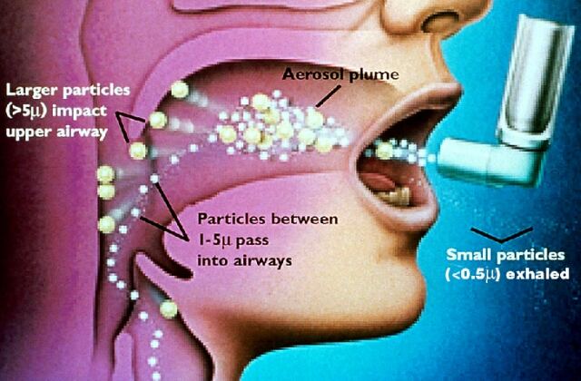  Figure 1. Inhalatie van medicijndeeltjes.
Vraagstelling | Ontwikkel inzicht in de processen voor het ontstaan van satelliet druppels.
Uitwerking en eisen | Ontwerp een opstelling waarbij het mogelijk is het al of niet aanwezig zijn van satellietdruppels te meten.  Inventariseer welke bestaande meetapparaten nodig zijn voor de opstelling.  Welke nieuwe tools zijn er voorts nodig om de satelliet druppels werkelijk aan te tonen in een opstelling.  Vervaardig deze tools en probeer eventueel een meting te verrichten voor het verifieren van een opgestelde hypothese omtrent het al of niet ontstaan van satelliet druppels.
Opmerkingen | Deze opdracht zal in overleg met het bedrijf Medspray BV worden uitgevoerd
Begeleiding | Naam | Sectie |  | Tel | E-mail
 | Fred van Keulen | SOCM |  | 86515 | F.vanKeulen@wbmt.tudelft.nl
 | Cees van Rijn | SOCM |  | 0629294444 | CeesvanRijn@microfiltration.nl
Toegewezen aan: Aris Kool en Gijs van de Langemaat

